**TABLA DE CONTENIDO**

5 INFORMACIÓN FINANCIERA 3

5.1 CONTRATO DE CONSTRUCCIÓN 3

5.1.4 Costo necesario obras civiles y eléctricas 3

5.1.4.6 Flujo de inversión 3

6 INVENTARIO DE MATERIALES 5

6.1 CONTROL INVENTARIO 5

6.1.1 Almacén Cámbulos 6

6.1.2 Almacén Fátima 6

6.1.3 Almacén Universidades 6

6.1.4 Almacén Cable 6

6.2 TASACIÓN DEL INVENTARIO 8

12 ANÁLISIS, COMENTARIOS Y RECOMENDACIONES 9

12.1 SEGUIMIENTO AL CRONOGRAMA 9

12.2 OBRA CIVIL 10

12.2.1 Estación Cámbulos 12

12.2.2 Estación Fátima 12

12.2.3 Estación Universidades 13

12.3 ARQUITECTURA Y URBANISMO 15

12.4 GESTIÓN SST 16

13 LISTADO DE ANEXOS 17

**LISTA DE TABLAS**

Tabla 6.1‑21 Flujo de inversión, componente de obras civiles y eléctricas 3

Tabla 6.1‑22 Actividades sin iniciar 5

Tabla 7.2‑1 Tasación de inventario 8

**LISTA DE FOTOS**

**No se encuentran elementos de tabla de ilustraciones.**

**TABLA DE GRÁFICAS**

Gráfica 6.1‑1 Flujo de inversión, componente de obras civiles y eléctricas 4

# INFORMACIÓN FINANCIERA

## CONTRATO DE CONSTRUCCIÓN

### Costo necesario obras civiles y eléctricas

#### Flujo de inversión

En la siguiente tabla se presenta el flujo de inversión de los recursos durante la vigencia del contrato y lo causado en cada periodo:

Tabla ‑ Flujo de inversión, componente de obras civiles y eléctricas

| **Fecha** | **Programado** | | **Causado** | |
| --- | --- | --- | --- | --- |
| **mes programado** | **acumulado programado** | **mes causado** | **acumulado causado** |
| sep-22 | 19.534.479,17 | 19.534.479,17 | 19.534.479,17 | 19.534.479,17 |
| oct-22 | 54.976.542,57 | 74.511.021,73 | 54.976.542,57 | 74.511.021,73 |
| nov-22 | 37.882.029,17 | 112.393.050,90 | 37.882.029,17 | 112.393.050,90 |
| dic-22 | 93.938.631,54 | 206.331.682,44 | 93.938.631,54 | 206.331.682,44 |
| ene-23 | 298.299.387,23 | 504.631.069,66 | 298.299.387,23 | 504.631.069,66 |
| feb-23 | 284.563.509,41 | 789.194.579,07 | 284.563.509,41 | 789.194.579,07 |
| mar-23 | 373.174.804,56 | 1.162.369.383,63 | 373.174.804,56 | 1.162.369.383,63 |
| abr-23 | 591.460.257,19 | 1.753.829.640,82 | 591.460.257,19 | 1.753.829.640,82 |
| may-23 | 597.021.703,34 | 2.350.851.344,15 | 597.021.703,34 | 2.350.851.344,15 |
| jun-23 | 630.504.778,31 | 2.981.356.122,46 | 630.504.778,31 | 2.981.356.122,46 |
| jul-23 | 1.051.700.238,70 | 4.033.056.361,16 | 1.051.700.238,70 | 4.033.056.361,16 |
| ago-23 | 1.345.958.563,34 | 5.379.014.924,50 | 1.345.958.563,34 | 5.379.014.924,50 |
| sep-23 | 1.555.165.431,63 | 6.934.180.356,14 | 1.555.165.431,63 | 6.934.180.356,14 |
| oct-23 | 1.767.241.345,71 | 8.701.421.701,85 | 1.767.241.345,71 | 8.701.421.701,85 |
| nov-23 | 1.946.569.190,04 | 10.647.990.891,88 | 1.946.569.190,04 | 10.647.990.891,88 |
| dic-23 | 1.696.709.416,25 | 12.344.700.308,14 | 1.696.709.416,25 | 12.344.700.308,14 |
| ene-24 | 1.819.750.452,77 | 14.164.450.760,91 | 1.819.750.452,77 | 14.164.450.760,91 |
| feb-24 | 1.683.567.630,03 | 15.848.018.390,94 | 961.300.398,30 | 15.125.751.159,21 |
| mar-24 | 1.441.637.281,49 | 17.289.655.672,43 | 1.023.222.130,39 | 16.148.973.289,60 |
| abr-24 | 2.181.089.005,01 | 19.470.744.677,45 | 1.527.947.259,63 | 17.676.920.549,22 |
| may-24 | 2.012.972.123,86 | 21.483.716.801,31 | 2.085.951.975,74 | 19.762.872.524,96 |
| jun-24 | 2.972.498.080,11 | 24.456.214.881,41 | 1.343.537.303,08 | 21.106.409.828,04 |
| jul-24 | 3.892.442.930,58 | 28.348.657.811,99 | 1.305.456.179,96 | 22.411.866.008,00 |
| ago-24 | 4.123.304.182,58 | 32.471.961.994,58 | 1.923.607.073,00 | 24.335.473.081,00 |
| sep-24 | 4.344.012.165,34 | 36.815.974.159,91 | 1.427.529.049,00 | 25.763.002.130,00 |
| oct-24 | 4.590.760.910,24 | 41.406.735.070,15 | 2.061.679.401,00 | 27.824.681.531,00 |
| nov-24 | 3.450.040.628,12 | 44.856.775.698,27 | 3.291.825.100,17 | 31.116.506.631,17 |
| dic-24 | 2.909.203.180,65 | 47.765.978.878,91 | 1.883.937.493,73 | 33.000.444.124,90 |
| ene-25 | 2.697.835.883,06 | 50.463.814.761,97 | 2.370.940.523,00 | 35.371.384.647,90 |
| feb-25 | 2.898.074.509,96 | 53.361.889.271,92 | 2.439.491.428,25 | 37.810.876.076,15 |
| mar-25 | 2.733.398.935,36 | 56.095.288.207,28 |  |  |
| abr-25 | 3.318.732.223,00 | 59.414.020.430,28 |  |  |
| may-25 | 2.356.459.820,26 | 61.770.480.250,55 |  |  |
| jun-25 | 1.253.723.965,28 | 63.024.204.215,82 |  |  |

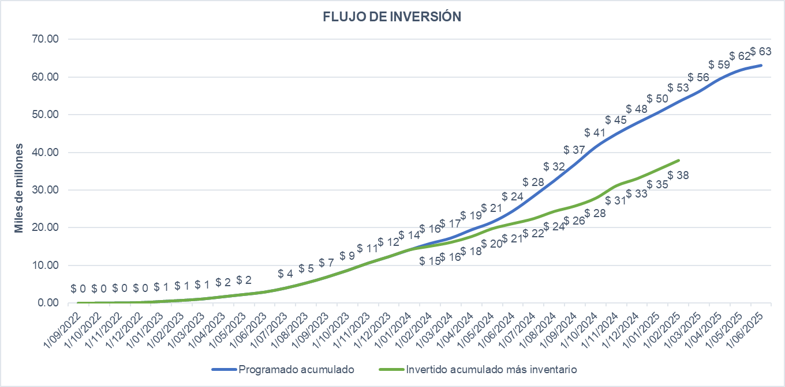

Gráfica ‑ Flujo de inversión, componente de obras civiles y eléctricas

A la fecha de corte del presente informe se presenta un déficit, entre lo programado y lo ejecutado de COP $ 15,551,013,195.77 Con el fin de que el déficit de la inversión sea comparable con lo causado por fondo rotatorio, se descontaron COP 6.195.655.584,95, valor que corresponde a actividades que no han iniciado debido a que faltan definiciones en el diseño y que deberán ser reprogramadas, además del valor de anticipos que deben descontarse, ya que no se han pagado a los subcontratistas.

Tabla ‑ Actividades sin iniciar

|  |  |
| --- | --- |
| **Descripción** | **Valor**  **[COP]** |
| Provisión obras complementarias | 1.768.822.613,31 |
| Obras conexas Fátima | 1.501.552.826,31 |
| Saldos anticipos | 2.925.280.145,33 |
| **Total** | **6.195.655.584,95** |

Por lo anterior, el déficit en el flujo de inversión sería COP 9.355.357.610,83, valor que deberá sumarse a la inversión de los siguientes meses para así no afectar la inversión del fondo rotatorio.

# INVENTARIO DE MATERIALES

## CONTROL INVENTARIO

En mayo de 2024 se dio inicio al control de inventario de los almacenes ubicados en las estaciones del proyecto, con la aplicación SINCO ERP, la cual se está cargando con toda la información del proyecto desde febrero de 2024.

Durante la ejecución de las actividades en obra, la Interventoría ha realizado control en los almacenes y sugerido parámetros para llevar un control adecuado, haciendo seguimiento de la información registrada en la aplicación SINCO ERP.

En febrero de 2025, la Interventoría hizo énfasis en el control de los equipos eléctricos adquiridos para el proyecto y se realizó inventario físico en cada uno de los almacenes, teniendo como base la información registrada por el Contratista en la aplicación SINCO ERP y los equipos en stock de cada almacén. En el siguiente anexo se presenta el inventario realizado y el comparativo del inventario de equipos.

*Anexo 6. 1-1 InventEquipos_202502*

En febrero de 2025, la Interventoría hizo énfasis en el control de los equipos de alturas del área de salud y seguridad en el trabajo. Se realizó inventario físico en cada uno de los almacenes, teniendo como base la información registrada por el Contratista en la aplicación SINCO ERP y los equipos en stock de cada almacén.

El inventario se realizó en compañía del contratista, el cual manifestó después de esta revisión, que hará las averiguaciones pertinentes para aclarar las diferencias. En el siguiente anexo se presenta el inventario realizado y el comparativo del inventario de equipos de alturas.

*Anexo 6. 1-3 InventEquiposAltura_202501*

El 26 de diciembre de 2024, se realizó inventario físico en cada uno de los almacenes, teniendo como base la información registrada por el Contratista en la aplicación y los materiales en stock de cada almacén. En los siguientes numerales se presenta lo evidenciado en cada uno de los almacenes durante el inventario:

### Almacén Cámbulos

* Algunos insumos eléctricos del inventario no están en custodia del almacenista por lo que no tiene un control ni conocimiento de las salidas.
* No se tiene claridad por parte del almacenista de la cantidad exacta de señales de tránsito que se encuentran instaladas en los alrededores de la obra.
* El almacenista no puede ingresar o dar salidas de algunos insumos por no tener actividad proyectada o por falta de permisos en el ERP SINCO, lo que conlleva a que el inventario que se refleja en el software de control no sea preciso al momento de requerir información en tiempo real.

### Almacén Fátima

* No se tiene claridad por parte del almacenista de la cantidad exacta de señales de tránsito que se encuentran instaladas en los alrededores de la obra.
* En el inventario de herramienta menor, no se encuentran 7 picas con cabo, se solicita al contratista aclarar y justificar.
* El almacenista no puede ingresar o dar salidas de algunos insumos por no tener la actividad proyectada o por falta de permisos en el ERP SINCO, lo que conlleva a que el inventario que se refleja en el software de control no sea preciso al momento de requerir información en tiempo real.

### Almacén Universidades

* El almacenista no puede ingresar o dar salidas de algunos insumos por no tener la actividad proyectada o por falta de permisos en el ERP SINCO, lo que conlleva a que el inventario que se refleja en el software de control no sea preciso al momento de requerir información en tiempo real.
* No se tiene claridad por parte del almacenista de la cantidad exacta de señales de tránsito que se encuentran instaladas en los alrededores de la obra.
* La concretadora esta averiada por daño en el motor, se solicita al contratista agilizar este mantenimiento.

### Almacén Cable

* No se tiene claridad por parte del almacenista de la cantidad exacta de señales de tránsito que se encuentran instaladas en los alrededores de la obra.
* El almacenista no puede ingresar o dar salidas de algunos insumos por no tener la actividad proyectada o por falta de permisos en el ERP SINCO.

En el siguiente anexo se presenta el inventario realizado.

*Anexo 6. 1-2 Inventario_202412*

## TASACIÓN DEL INVENTARIO

A continuación, se presenta el valor del inventario para cada uno de los almacenes con corte a 31 de febrero:

Tabla ‑ Tasación de inventario

|  |  |
| --- | --- |
| **Almacén** | **Valor inventario** |
| Cámbulos | 104.873.249,44 |
| Fátima | 568.288.735,62 |
| Universidades | 307.839.418,41 |
| Cable | 236.504.337,00 |
| **TOTAL** | **1.217.505.740,47** |

# ANÁLISIS, COMENTARIOS Y RECOMENDACIONES

## SEGUIMIENTO AL PRESUPUESTO

# LISTADO DE ANEXOS

Anexo 6.1‑1 InventEquipos_202410 5

Anexo 6.1‑2 Inventario_202412 7